Daubige Gaëtan
Né le 21 juillet 1993
71 rue du Veron
37420 Beaumont en Veron
Tél: 06 70 84 42 08
gaetan.daubige@wanadoo.fr
Permis B

Biologie de l'environnement
Cherche Stage M1 à compter d'avril 2016

DIPLOMES ET FORMATIONS______________________
2015-2016 | Master 1 en biologie de l'environnement
Université de Nantes (44)
2013 | DUT génie biologique option industrie agroalimentaire et biologique
IUT La Rochelle (17)

EXPERIENCES PROFESSIONNELLES_______________
Juin 2015 (2 semaines) | l'INRA du Magneraud (17) | Stage
Apiculture et formation de nouveaux essaims.

Avril à juillet 2013 (4 mois) | l'INRA du Magneraud | Stage
Recherche d'effet antimicrobien d'extraits lipidiques de pollens sur Paenibacillus larvae.

Février 2012 (2 semaines) | Laboratoires BROTHIER (49) | Stage Contrôle qualité physico-chimique et microbiologique.

Vacances été | Missions intérims diverses: Société CLEN (montage de matériel bureautique), Laboratoires Brothier (conditionnement), Mairie d’Avoine (préparation et service en cuisine lors d’un festival)
-Location de vélo à Lacanau océan (saison 2014 et 2015)

COMPETENCES__________________________________
Esprit d’équipe et respect de la hiérarchie.
Microbiologie (Notions d’hygiène, de stérilité et de sécurité).
Maîtrise des techniques de paillasse, HPLC, Chromatographie, spectrométrie, Fermenteur, biologie moléculaire.
Connaissance générale en biologie animale et végétale, écologie, taxonomie, géologie, statistiques.

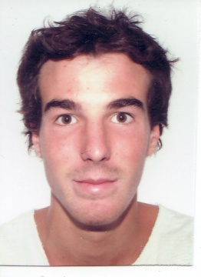

ATOUTS

Linguistiques:
Anglais: assez bon niveau
Allemand: niveau scolaire

Informatiques :
Microsoft Office: Word, Excel, PowerPoint
Mega
Final cut pro
Internet

CENTRES D’INTERETS

Sports: Basket (jeux et arbitrage), aviron, surf.

Cinéma: Coréalisation de trois courts métrages.

Cuisine

